甘肃省2020年上学期庄浪县第一中学高一地理第一学段考试试题
一、选择题（1-10题每小题1分，11-43每小题2分，共76分）
2016年9月30日，首个进入彗星轨道的探测器“罗塞塔号”传奇谢幕。从发射至今的12年间，它为人类揭开彗星、地球的奥秘提供了许多宝贵的信息。回答1～2题。
1．下列说法，正确的是( )
A．探测器在飞行中要对抗宇宙中高真空、超高温、强辐射等环境
B．探测器在飞行中可借助太阳系天体引力加速和变轨
C．彗星质量较小，一般围绕行星运转
D．着陆器是降落在彗星长长的彗尾上的
2．经历12年的飞行，“罗塞塔号”探测器到达的宇宙空间位置位于( )
A．河外星系 B．太阳系以外的银河系
C．太阳系 D．地月系
读下表，完成3～4题。
 | 地球 | 火星
质量(地球为1) | 1.00 | 0.11
体积(地球为1) | 1.000 | 0.150
平均密度(g/cm³) | 5.52 | 3.96
公转周期 | 1 a | 1.9 a
自转周期 | 23时56分 | 24时37分
3. 人类首先在火星上探索地外文明的原因是地球与火星( )
A．质量相近B．体积接近C．公转周期最为接近 D．自转周期相近
4．液态水的存在是地球生命起源和发展的重要条件之一，下列叙述中与地球“液态水存在”无密切关系的是( )
A．地球的质量和体积适中B．地球上昼夜更替的周期比较适中
C．地球上大气层白天对太阳辐射有削弱作用，晚上对地面有保温效应 D．地球与太阳的距离比较适中
太阳能光热电站(下图)通过数以十万计的反光板聚焦太阳能，给高塔顶端的锅炉加热，产生蒸汽，驱动发电机发电。据此完成5～6题。
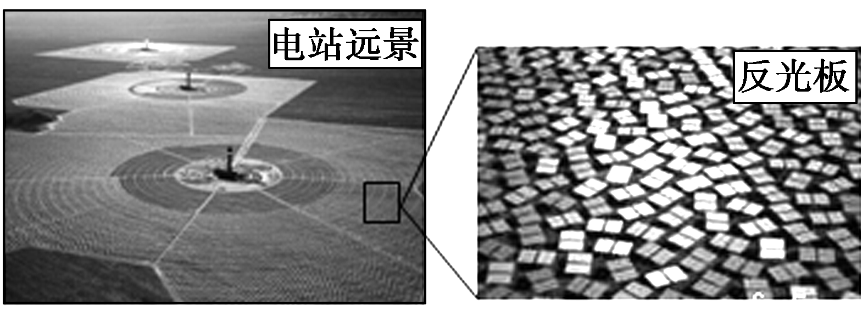
5．我国下列地区中，资源条件最适宜建太阳能光热电站的是( )
A．柴达木盆地 B．黄土高原 C．山东半岛 D．东南丘陵
6．太阳能光热电站可能会( )
A．提升地表温度 B．干扰飞机电子导航
C．误伤途经飞鸟 D．提高作物产量
下图显示北半球部分高纬度地区太阳黑子活动与年均降水量的关系。读图，回答第7题。
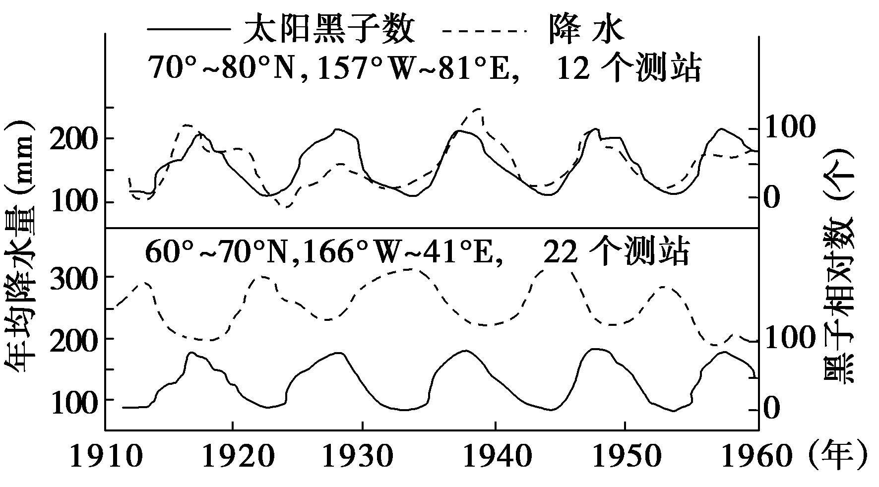
7．观测显示，所测地区年平均降水量( )
A．随太阳黑子活动的增强而增大
B．随太阳黑子活动的增强而减小
C．变化周期与太阳黑子活动周期吻合
D．变化周期与太阳黑子活动周期无关
能被植物光合作用利用的太阳辐射，称为光合有效辐射(PAR)。下图示意1961～2007年我国年平均PAR强度的空间分布。据此完成8～9题。
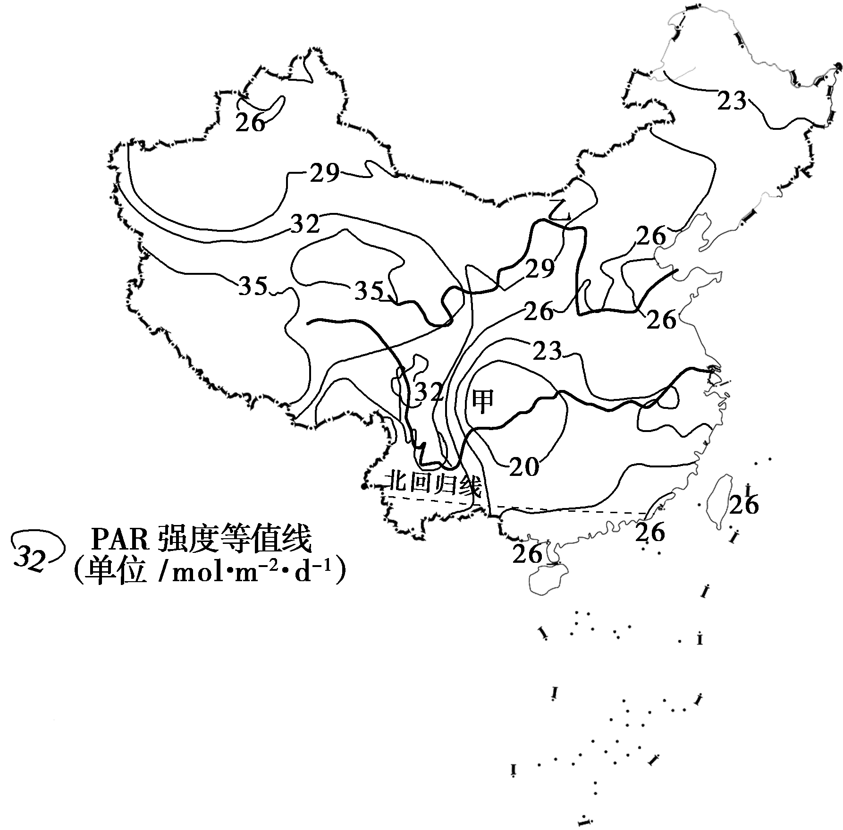
8．如仅考虑光合有效辐射，我国农业生产潜力最大的地区是( )
A．长江中下游平原 B．四川盆地 C．华北平原 D．青藏高原
9．乙地PAR值高于甲地的主要原因是( )
A．纬度高 B．植被少 C．地势高 D．云雨少
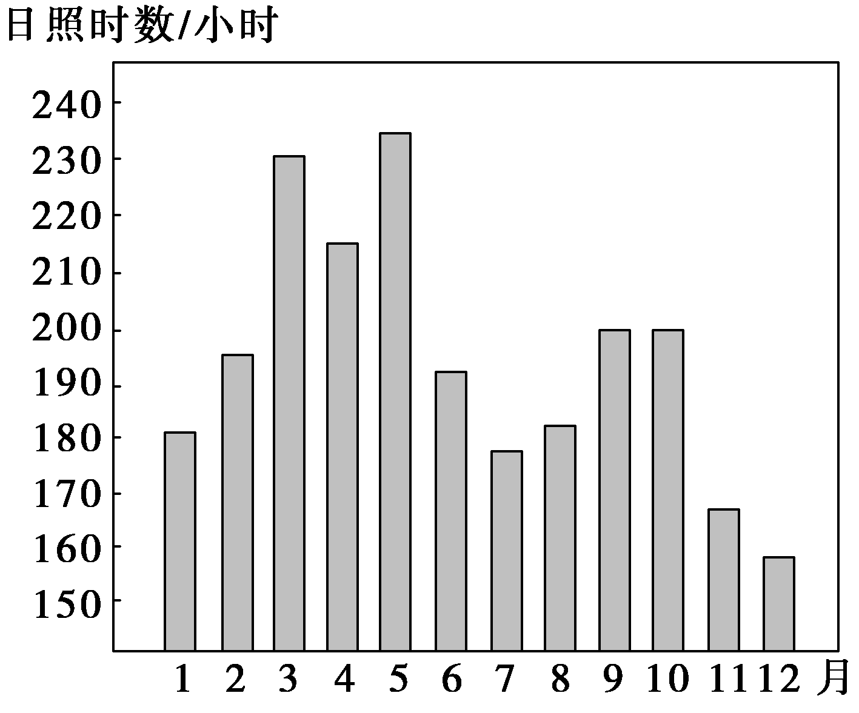
日照时数指太阳在某地实际照射的时间。图们江是中国与朝鲜的界河。下图为图们江流域日照时数年内变化柱状图。完成10～11题。

10．该流域日照时数在7月出现低谷的影响因素是( )
A．云量 B．海拔 C．下垫面 D．正午太阳高度
11．日照百分率为一个时段内某地日照时数与理论上最大的日照时数的比值(%)。该流域3月份的日照百分率约为( )
A．53% B．62% C．70% D．78%
下图所示照片是摄影师在夜晚采用连续曝光技术拍摄的。照片中的弧线为恒星视运动轨迹。读图，完成12～13题。
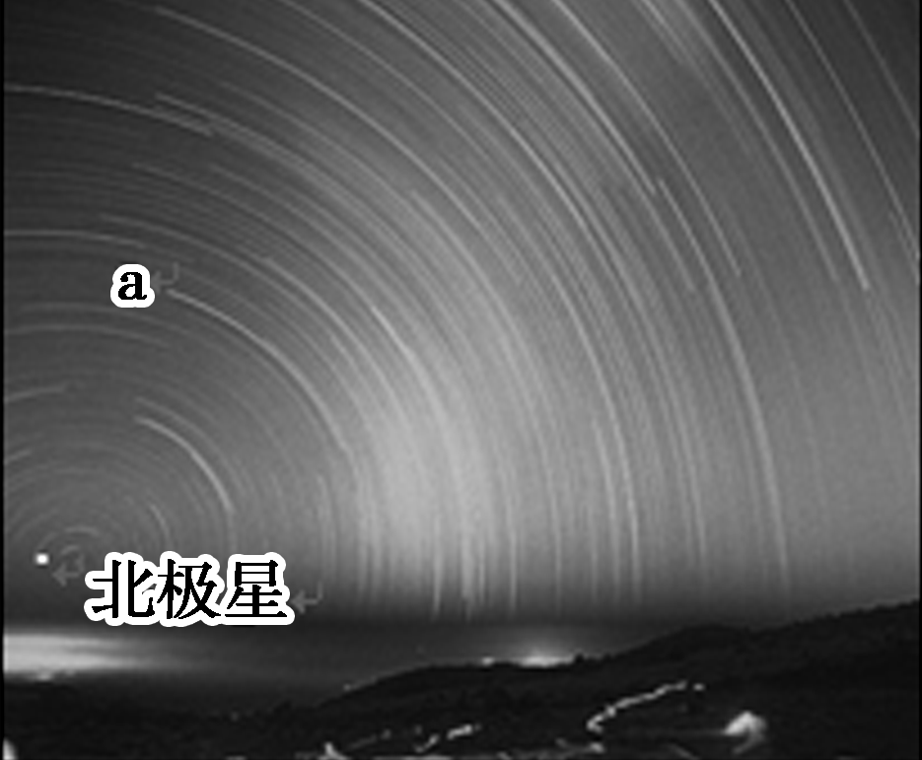
12．据图判断，摄影师拍摄的地点位于( )
A．低纬地区 B．中纬地区 C．北极附近 D．南极附近
13．图中a恒星视运动转过的角度约为50°，据此判断摄影师连续拍摄的时间为( )
A．1个多小时 B．3个多小时C．5个多小时 D．7个多小时
下图为世界某区域图，图中纬线L1在地球表面自转线速度大约是1 300千米/时，纬线L2在地球表面自转线速度大约是1 320千米/时。读图，回答14～15题。
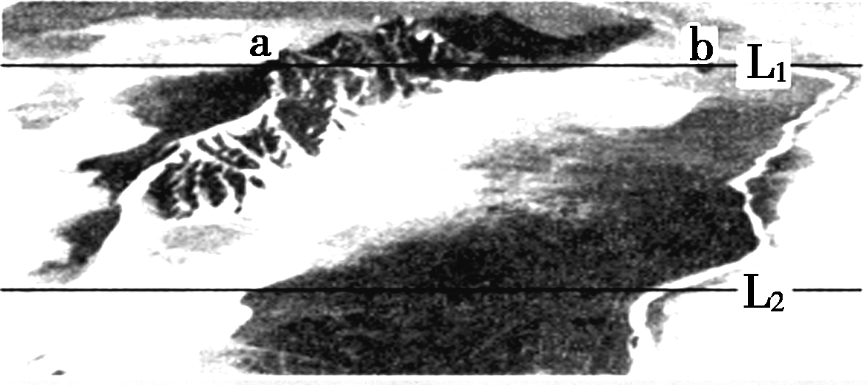

14．图示区域大部分位于( )
A．北半球中纬度 B．北半球低纬度C．南半球中纬度 D．南半球低纬度
15．图中a、b两点处地球自转线速度的差异和原因为( )
A．a点地势高，自转线速度大 B．b点地势低，自转线速度大
C．a点纬度高，自转线速度大 D．b点地势平坦，自转线速度大
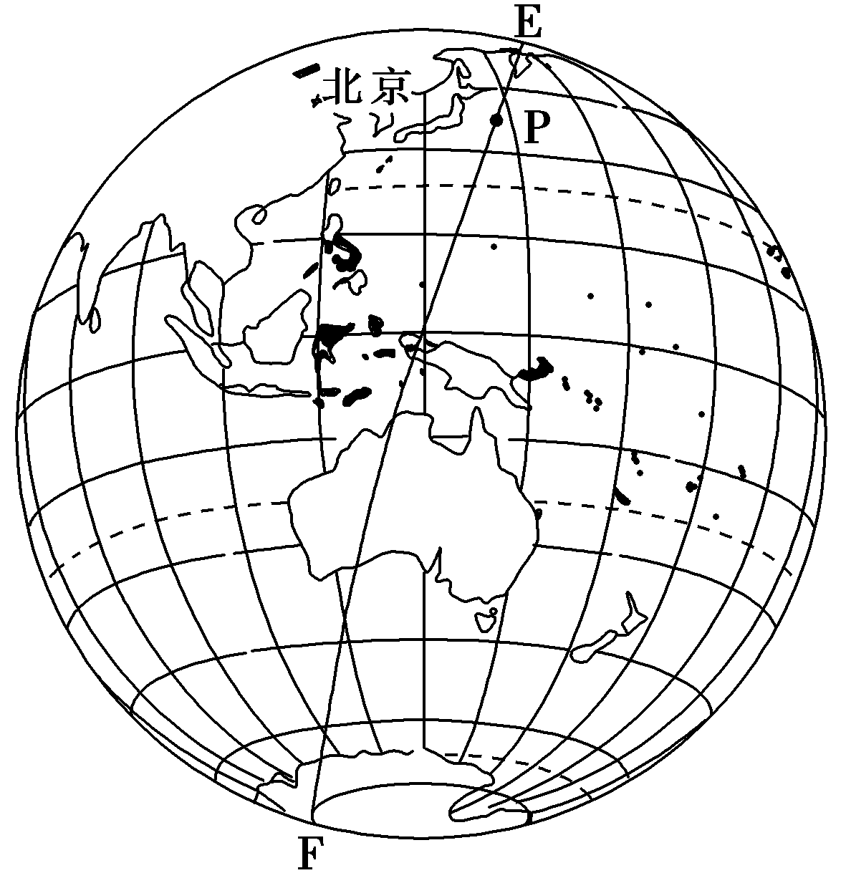
16．一艘海轮从上海出发驶向美国旧金山。当海轮途经图中P点时正值日出，图中EF线表示晨昏线。此时太阳直射点的位置最接近( )

A．15°N，135°E B．15°S，135°W
C．23°26′N，0° D．23°26′S，180°
从罗马到北京的某国际航班经过18小时的飞行，于某星期一的17时10分安全降落在北京机场。此时，飞行员看到一轮红日正在跑道西边的尽头。据此完成17～18题。
17．飞机降落时，晨昏线的位置应该是下列四图中的( )
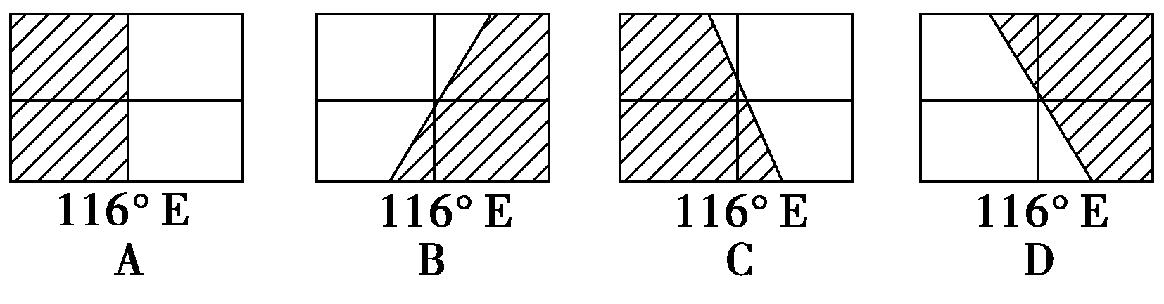
18．飞机从罗马(东三区)起飞的时间是当地时间( )
A．星期一的18：10 B．星期一的12：10
C．星期日的18：10 D．星期日的5：10
地转偏向力具有重要的地理意义。某些经济活动、军事活动要考虑它的影响。气流、河流等自然地理事物也受其影响。据此并结合所学知识，回答19～20题。
19．某军舰在(59°S，20°W)的海面上，沿20°W经线向南发射导弹，射程为80千米，落弹点将在( )
A．东半球的中纬度地区 B．东半球的高纬度地区
C．西半球的中纬度地区 D．西半球的高纬度地区
20．下图所示，两条河流下游各有一个小岛，最终小岛可能连接的堤岸是( )
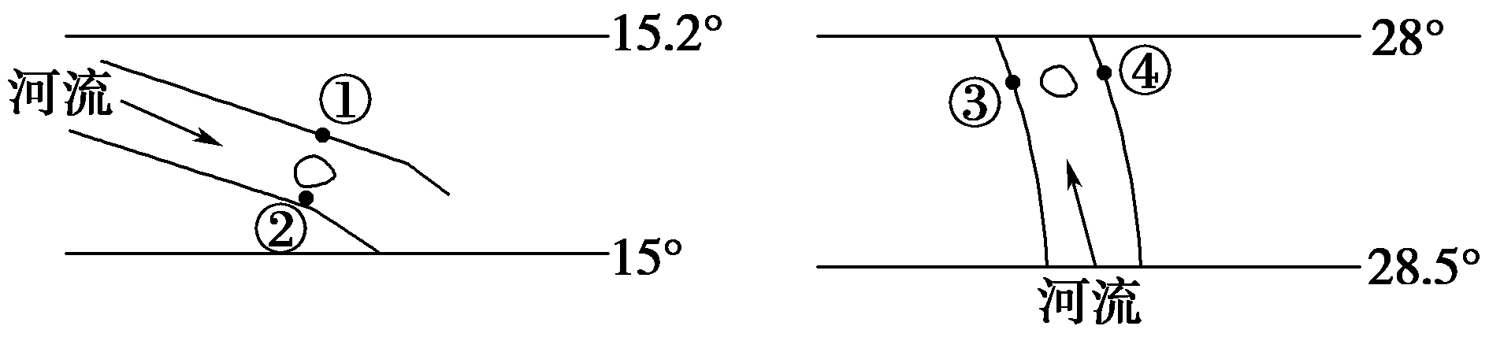

A．①③ B．②④ C．②③ D．①④
2016年11月30日，中国申报的“二十四节气——中国人通过观察太阳周年运动而形成的时间知识体系及其实践”正式列入联合国“非遗”名录。二十四节气是我国独有的农业物候历，是我国优秀传统文化之一。寒露节气在每年公历10月8日左右。据此回答下题。
21．地球绕太阳运行一周为360°，以春分日地球在黄道上的位置为0°，则寒露日地球在黄道上的位置为( )
A．15° B．105° C．195° D．285°
地球运动分为自转运动和公转运动，而两种运动之间的关系可以用黄赤交角来表示。据此回答22～23题。
22．为了研究黄赤交角对地球自然环境的影响，假设黄赤交角变为0°，这时，在地球上不可能会出现的自然现象是( )
A．太阳终年直射赤道 B．各地全年都昼夜平分
C．各地气温都无日变化 D．各地都无四季变化
23．若黄赤交角变为30°，下列说法正确的是( )
A．北极出现极昼的天数减少B．温带范围变大
C．7月，南半球中低纬度地区昼长与夜长的差值加大
D．地轴与黄道平面的夹角增大
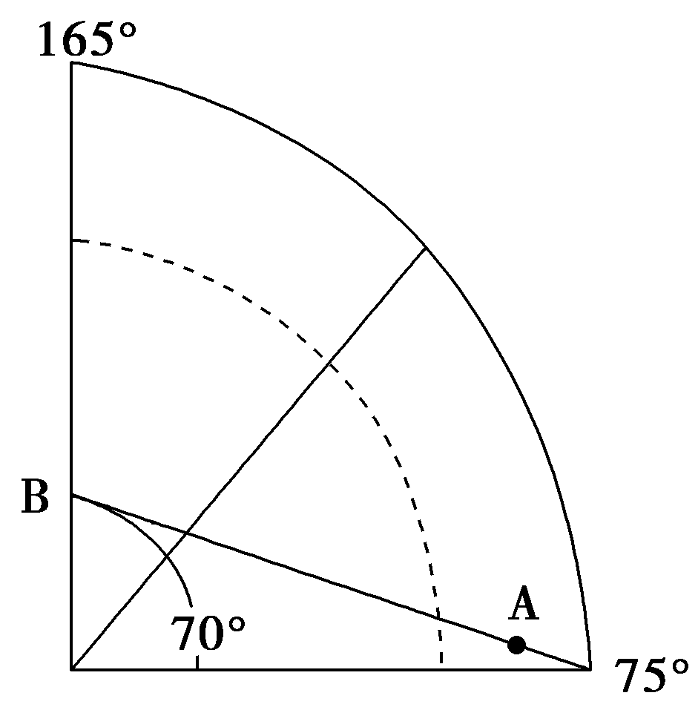
(2018·上海六校联考)下图为北京时间上午7点时的光照图，弧AB为晨昏线，与70°纬线相切。读图，回答24～25题。

24．此时太阳直射在( )
A．20°N，165°W B．23.5°N，75°E
C．20°S，165°W D．23.5°S，75°W

25．此时( )
A．温州的昼长逐渐增加 B．地球公转线速度将逐渐加快
C．上海的正午太阳高度将逐渐变大 D．北印度洋洋流呈顺时针方向流动
住宅的环境设计特别关注树种的选择与布局，不同树种对光照与风有不同影响。下图为华北某低碳社区(40°N)住宅景观设计示意图。读图，回答26～27题。
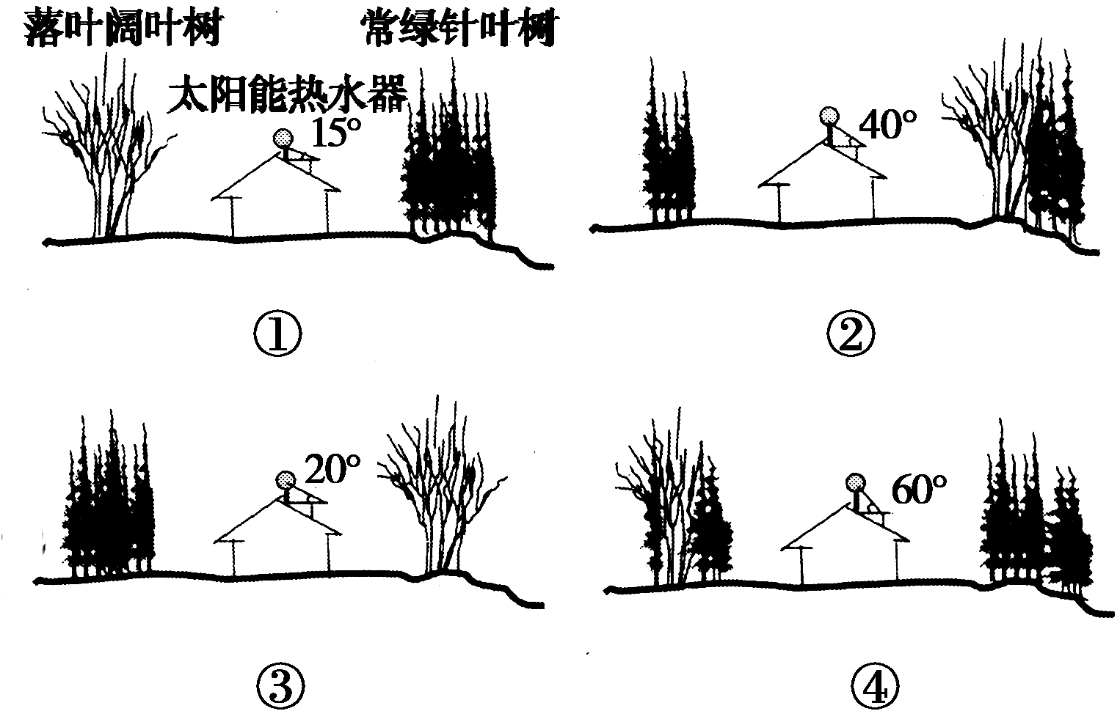

26．仅考虑阳光与风两种因素，树种与房屋组合最好的设计是( )
A．① B．② C．③ D．④
27．为保证冬季太阳能最佳利用效果，图中热水器安装角度合理的是( )
A．① B．② C．③ D．④
下图为某年7月7日部分地区光照示意图，中心点表示极点，阴影部分表示黑夜。读图，回答28～29题。
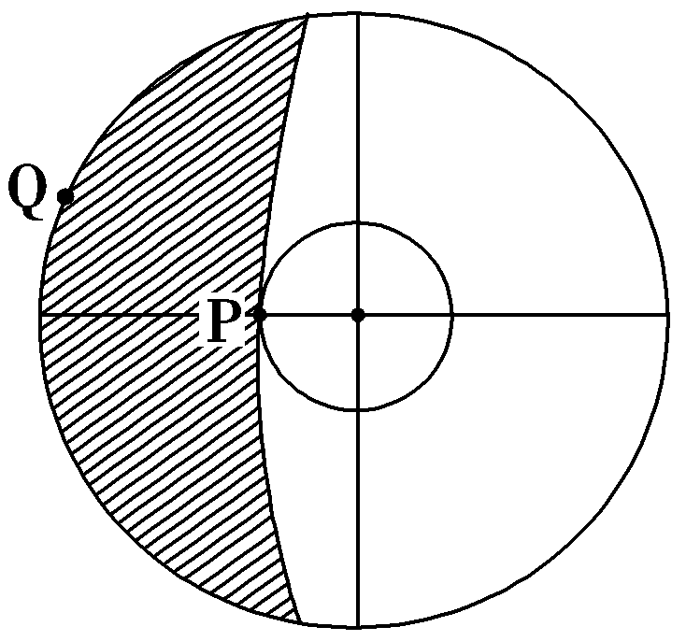

28．P地的纬度最有可能是( )
A．90°N B．78°N C．70°34′N D．12°N
29．关于P、Q两地的说法，正确的是( )
A．此时P地地方时是12时
B．此时在P地可观察到太阳位于正北方地平线上
C．该日P地正午太阳高度角约是Q地的2倍
D．该日P地昼长是Q地的2倍
读部分地区昼夜分布示意图(图中的阴影部分表示黑夜，其他部分表示白昼)。读图，回答30～31题。
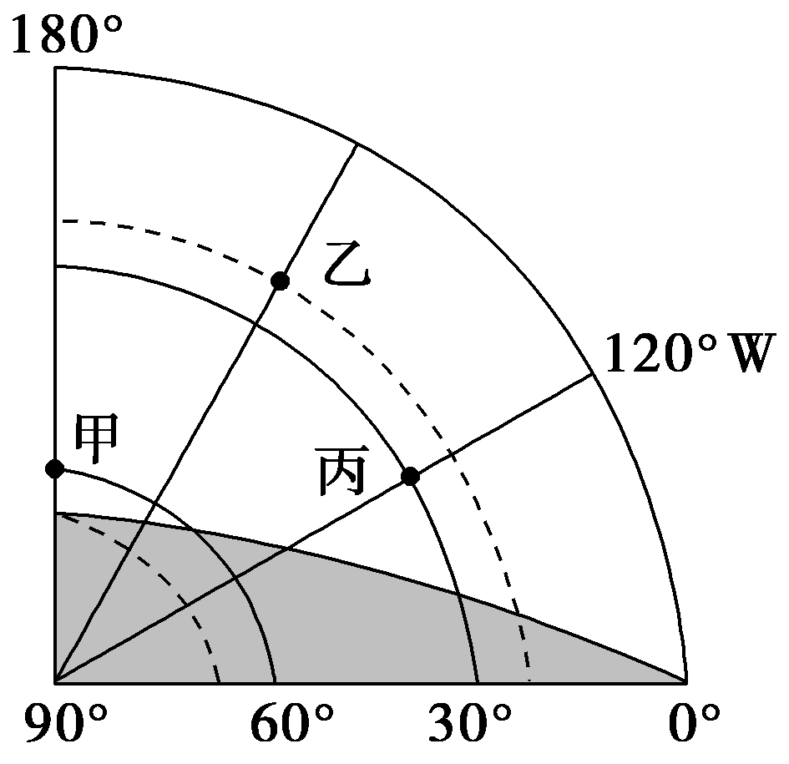

30．此时北京时间是( )
A．6时 B．8时 C．12时 D．14时
31．下列判断正确的是( )
A．该图是以北极点为中心的极地俯视图
B．太阳直射点的地理坐标是(23°26′S，180°)
C．该日是北半球夏至日，甲、乙、丙三地中昼最长的是甲地
D．一年中甲、乙、丙三地正午太阳高度角变化幅度最小的是乙地
地震波在不同媒介中的传播速度是不同的，科学家利用这一原理探究地球内部结构。据此回答32～33题。
32．地震波在地球内部传播时，科学家们发现在距离地面大约2 900千米深度处横波速度突然降低为零，纵波速度也突然降低，这说明了( )
A．地球内部存在着岩浆
B．该深度上下层次的温度变化明显
C．大陆地壳与大洋地壳的厚度不同
D．该深度上下层次的物质组成存在很大差异
33．人们在生产活动中还常利用地震波( )
A．传递声音信号 B．进行地质探矿
C．调查农作物虫害情况 D．测量山峰的高度
考向2 地球内部圈层结构
下图为地球内部圈层局部示意图。读图，回答34～35题。
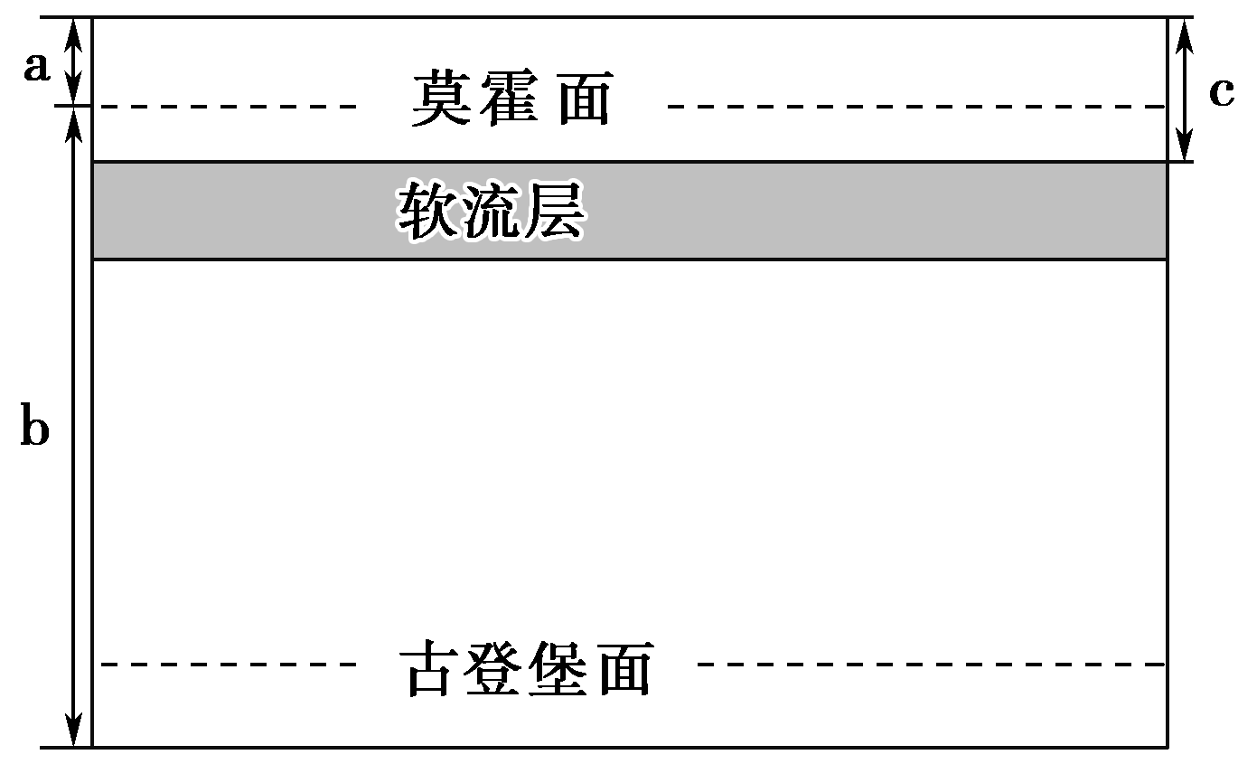

34．图中( )
A．a为岩石圈 B．软流层以上由岩石组成
C．c为地壳 D．古登堡面以上为地核
35．图中a、b、c所属关系可以表示为( )
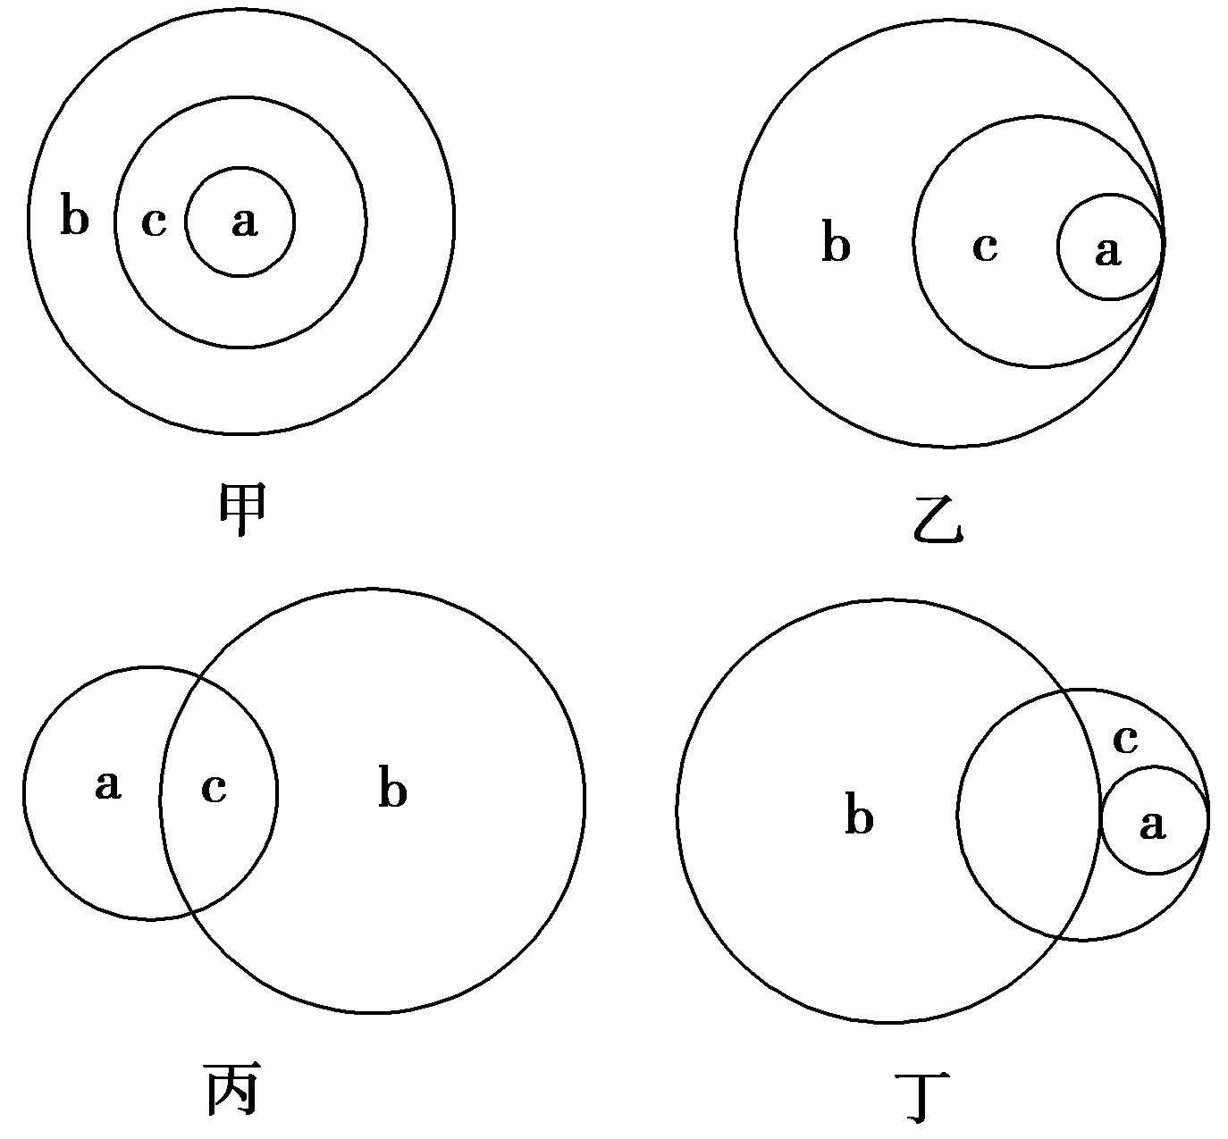

A．甲 B．乙 C．丙 D．丁
读下图，完成36～37题。
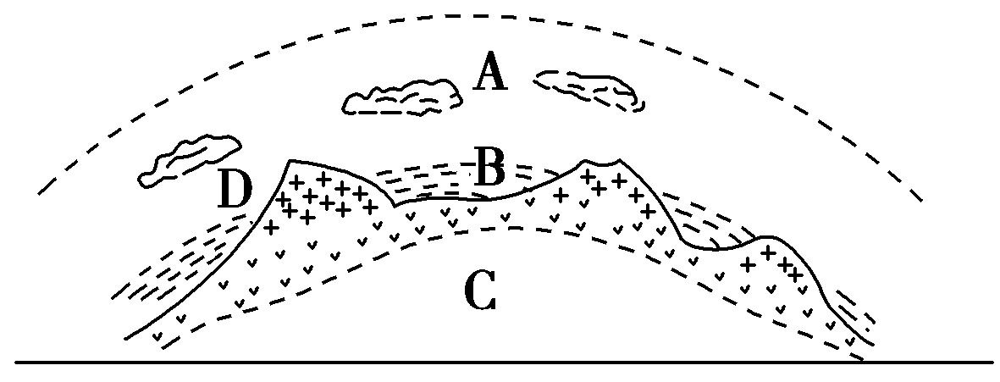

36．B圈层的主体是( )
A．河流 B．湖泊 C．冰川 D．海洋
37．地球生态系统中的主体和最活跃的因素是( )
A．大气 B．水 C．土壤 D．生物
读地球表面受热过程图，回答38～39题。
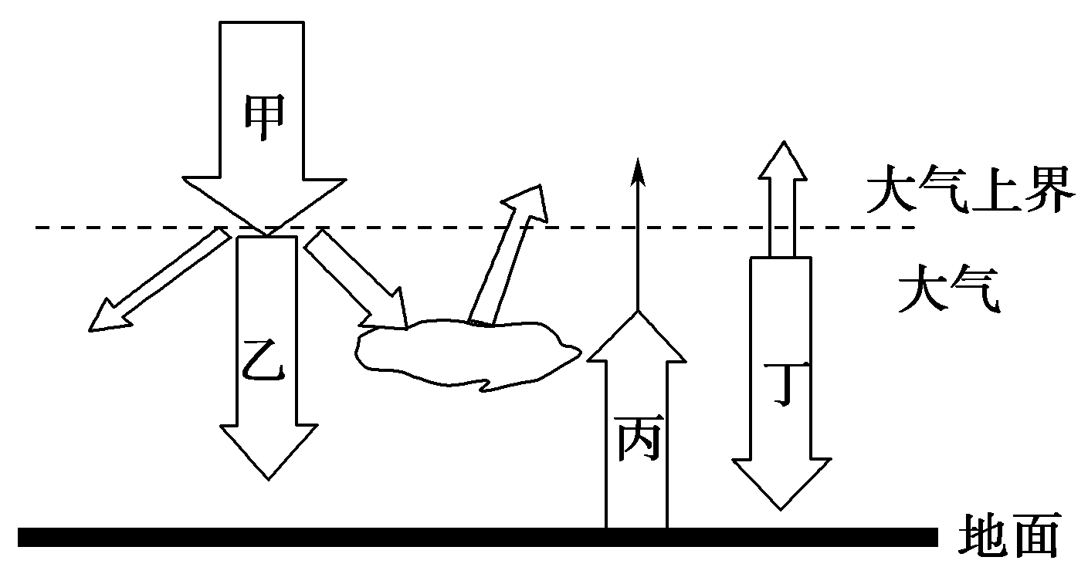
38．从辐射量上看，甲大于乙的原因是( )
A．大气对甲具有削弱作用 B．丁对甲有补充作用
C．甲大部分被大气吸收 D．乙大部分被地面吸收
39．下列现象中，会使丁环节减弱的是( )
A．雾霾笼罩 B．空气湿度大 C．晴空万里 D．阴云密布
读大气受热过程图，完成40～41题。
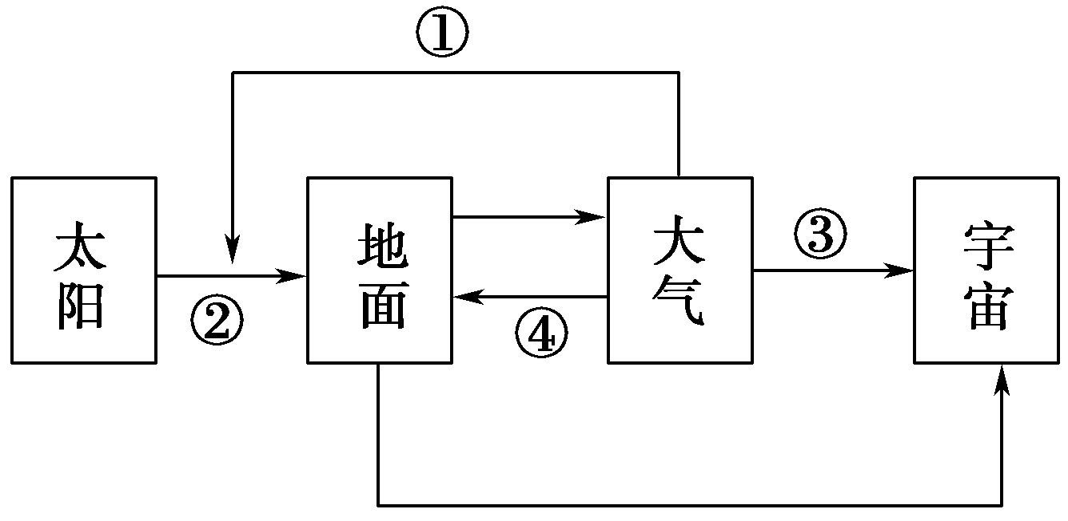
40．近百年来，全球气温的变化趋势与图中下列因素有关的是( )
A．①增强 B．②减弱 C．③减弱 D．④增强
41．科学家发现，随着大气层中的浮质和其他微粒增加，近几十年以来，到达地球的阳光量减少了10%，地球正在“变暗”。图中与“地球变暗”有关的大气热力作用是( )
A．① B．② C．③ D．④
下图中实线为等压线，虚线为近地面风向轨迹，④地有稳定风向。据此回答42～43题。
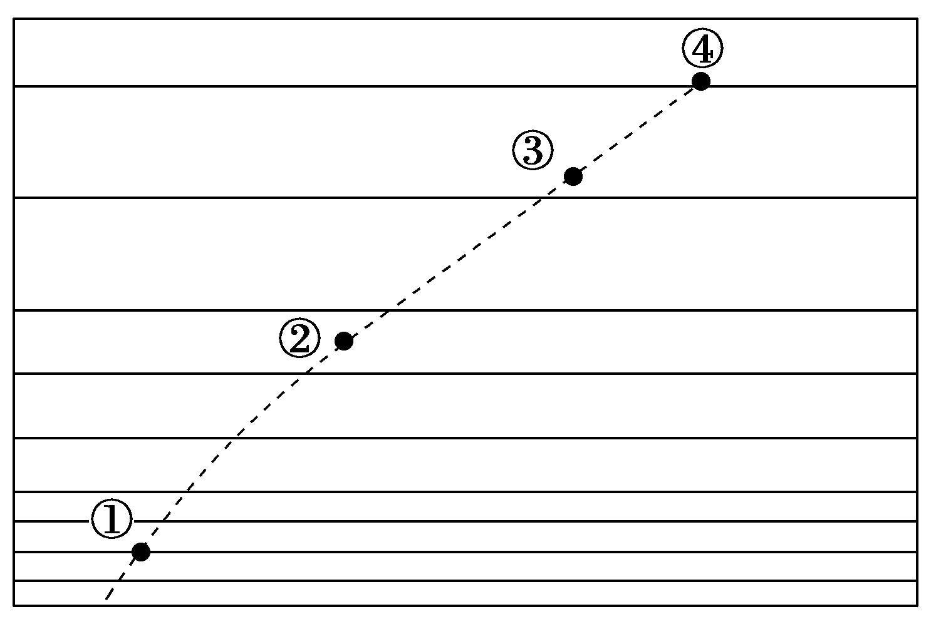
42．图示四地中风力最大的是( )
A．① B．② C．③ D．④
43．下列对图中相关内容的叙述，正确的是( )
A．②地和③地气压梯度力方向相同
B．四地风向的变化与地转偏向力无关
C．②地和③地的摩擦力方向相同
D．摩擦力不能改变风力的大小
二、作图题（24分）
1.下图是北半球某地等压线分布图，请在图中作出甲乙两地风向
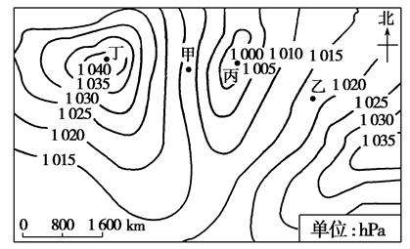

2.请作图说明巴山多夜雨的原因

